№ п/п | Наименование товара, работ, услуг | Ед. изм. | Кол-во | Технические, функциональные характеристики
 |  |  |  | Показатель (наименование комплектующего, технического параметра и т.п.) | Описание, значение
1 | Сундук для игрушек  ИЭ-24  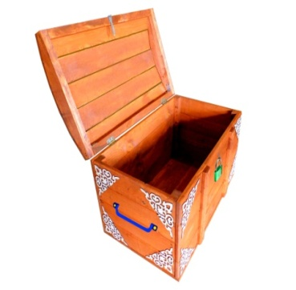 | Шт. | 1
 |  |  |  | Высота (мм) | 600
 |  |  |  | Длина (мм) | 1150
 |  |  |  | Ширина (мм) | 650
 |  |  |  | Применяемые материалы
 |  |  |  | Основание сундука | В кол-ве 1шт., выполнено из доски сосновых пород естественной влажности с покрытием антисептиком "Акватекс" с декоративными накладками из фанеры с покраской акриловой краской.
 |  |  |  | Крышка | В кол-ве 1шт, выполнена из доски сосновых пород естественной влажности с покрытием антисептиком "Акватекс".
 |  |  |  | Металлические ручки | В кл-ве 2шт., выполнены из металлической трубы с покраской термопластичной порошковой краской.
 |  |  |  | Материалы | Деревянный брус и доска тщательно отшлифован со всех сторон и покрашен в заводских условиях антисептиком « Акватекс»., фанера покрыта акриловой краской, металл покрыт порошковой термопластичной краской, саморезы по дереву.  ГОСТ Р 52169-2012.

